**Sublime Text:**

Pour modifier le site, je t’avais installe sublime text. Pour ouvrir le site, tu n’as qu’a ouvrir Sublime > ouvrir > selectionner le dossier complet du site.

C’est un editeur de texte tout bête a part ca.

Si tu es un perdu dans le fichiers au debut tu peux utiliser Ctrl + F pour faire une recherche dans le fichier que tu as d’ouvert ou Ctrl + Maj + F pour faire une recherche dans tout le site.

**Architecture du site:**

Dossiers:

**Css** > tous le style du site (couleurs, tailles des elements, alignements…)

**Fonts** > la police Garamond

Javascripts > le code qui rend le site dynamique

Main.js > le code qui gere l’envoi des e-mails si tu dois changer ton addresse e-mail

Main.html > c’est l’ensemble de ta homepage

Main.html:

**Head:**

La partie head est la partie invisible a l’utilisateur (c’est la ou je definie quel langage est utilise pour le site ou quel alphabet on utilise par exemple) . Tu n’auras appriori rien a changer ici

**Body:**

C’est toute la partie visible, elle est organisee de la maniere suivante:

1. Une premiere partie delimitee par ‘barre de navigation’: pas grand chose a toucher a priori

2. 5 Sections:

* Homescreen : l’ecran d’acceuil
* Offre
* Technologie
* Finance
* Humain
* Et vous

3. Une partie ‘Modal’ qui correspond au formulaire de contact.

Je te detaille ici l’organisation d’une section puisque c’est surement la ou tu feras le plus evoluer le texte:

<!-- Deuxieme Section: Technologie --> 🡪 commentaire d’explication

<section id="technologie"> 🡪 le debut de la section

<div class="container"> 🡪 ca definit le positionnement des elements sur la page

<div class="row"> 🡪 idem

<div class="col-md-12 section-title"> 🡪 le titre de la section, le ‘T’ est separe parce qu’il est rouge (d’ou le color: rgb(203,0,0)

<h1><font style="color: rgb(203,0,0)">T</font>echnologie</h1>

</div>

<div class="col-md-6 pic"> 🡪 la partie qui contient la photo

<img src="img/offre.png" width="80%" >

</div>

<div class="col-md-6 desc"> 🡪 la partie de la description

<div>

<p>

TFH utilise au mieux la technologie disponible aujourd'hui, tant sur le plan numérique que logiciels, et nous permet de mieux concevoir et développer nos services.

</p>

<p>

Nos analyses et synthèses sont de ce fait poussées à l'extrême, et vous assurent un résultat optimal qui permet alors de mener une politique long terme, à la pointe du progrès, compétitive et productive à l'optimum.

</p>

Chacun des paragraphes est delimite par des balises <p> (p pour paragraphe). Si tu veux revenur a la ligne dans un paragraphe tu dois inserer une balise <br> (break line).

En gros si tu veux rajouter le paragraphe:

Lorem ipsum dolor sit amet, consectetur adipisicing elit, sed do eiusmod tempor incididunt ut labore et dolore magna aliqua. Ut enim ad minim veniam, quis nostrud exercitation ullamco laboris nisi ut aliquip ex ea commodo consequat.

Duis aute irure dolor in reprehenderit in voluptate velit esse cillum dolore eu fugiat nulla pariatur. Excepteur sint occaecat cupidatat non proident, sunt in culpa qui officia deserunt mollit anim id est laborum.

Tu dois rajouter:

<p>

Lorem ipsum dolor sit amet, consectetur adipisicing elit, sed do eiusmod tempor incididunt ut labore et dolore magna aliqua. Ut enim ad minim veniam, quis nostrud exercitation ullamco laboris nisi ut aliquip ex ea commodo consequat.

<br>

Duis aute irure dolor in reprehenderit in voluptate velit esse cillum dolore eu fugiat nulla pariatur. Excepteur sint occaecat cupidatat non proident, sunt in culpa qui officia deserunt mollit anim id est laborum.

</p>

**File Zilla:**

Une fois que tu dois modifie ton site, tu dois mettre tes changements en ligne. Pour ca, tu ouvres FileZilla et tu cliques la:

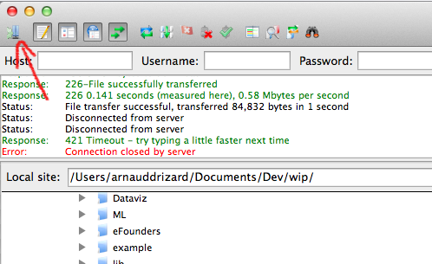

Tu dois ensuite avoir cette fenetre qui s’ouvre:

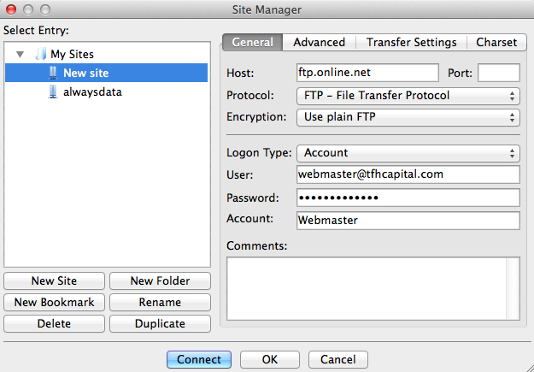

Tu mets les memes settings et le mot de passe est ‘ericguillemet’

Tu est maintenant connecte a ton serveur et tu as la liste des dossiers sur ton serveur qui s’affiche. Ton site est dans le dossier ‘www’. Tu as juste a l’ouvrir et a faire un drag/drop de tes fichiers vers ton serveur.